Економіко-гуманітарний інститут
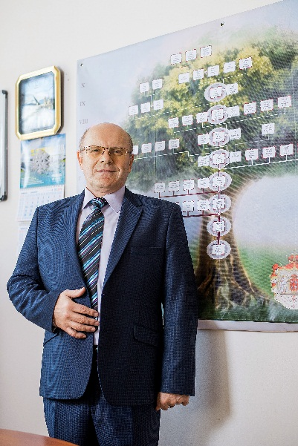Біографія директора
Ґудзь Петро Васильович, Директор Економіко-гуманітарного інституту, проф. кафедри менеджменту з 2008 р. до теперішнього часу.
Науковий ступінь і наукове звання – д-р екон. наук, проф.
Членство в академіях – Академік Академії економічних наук України з 2007 р. Член Правління Української Асоціації з менеджменту та бізнес-освіти. Член Польського наукового товариства Макса Вебера (Polskie Towarzystwo Naukowe Maxa Webera). Член робочої консультативної підгрупи освіти і науки з розробки Стратегії регіонального розвиту Запорізької області на період до 2027 року.
Місце народження, освіта – смт Іванопіль Житомирської обл. Закінчив економічний факультет, Київський державний університет ім. Тараса Шевченка,1985 р.
Науково-педагогічні досягнення та нагороди – Під керівництвом проф. Ґудзя П.В. захищено 16 канд. і 2 д-рів екон. наук. За напрямом наукових досліджень розвиток продуктивних сил і регіональна економіка та менеджмент організацій опубліковано понад 370 наукових праць, в тому числі 12 монографій, 5 навчальних посібників, понад 30 навчальних програм і методичних вказівок, понад 120 наукових статей, в тому числі 4 у Scopus, 2 – Web of Science, а також в США, Польщі, Росії, Іспанії, Венесуелі, Чехії, Македонії, Азербайджані. Є співавтором розробки діючих Галузевих стандартів освіти МОНУ з менеджменту організацій з курсів «Управління проектами», «Управління змінами» та рецензентом трьох навчальних дисциплін. 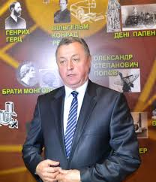Проф. Ґудзь П.В. є головою наукового міжкафедрального семінару з експертизи та попереднього розгляду дисертацій на здобуття вченого ступеня д-ра та канд. екон. наук за спеціальностями 08.00.05 – „Розвиток продуктивних сил і регіональна економіка» та 08.00.04 – „Економіка та управління підприємствами (за видами економічної діяльності). Подяка Міністра освіти та науки Україні (2019 р.)

Директор ЕГІ (2002-2008 рр.)
Прушківський Володимир Геннадійович,
д-р екон. наук, проф.

Інформація про ІНСТИТУТ
Стисла історія
Стрімке зростання кількості студентів, відкриття нових спеціальностей, а також необхідність розвитку гуманітарного блоку у складі університету створило умови до поділення у 2002 році факультету економіки та управління на два факультети: гуманітарний факультет і факультет економіки та управління, які ввійшли до складу нової організаційної структури – економіко-гуманітарного інституту. Новостворений інститут очолив зав. кафедри економічної теорії доцент Прушківський В. Г.
У складі Гуманітарного факультету працюють кафедри Українознавства та загальної мовної підготовки, кафедра міжнародних економічних відносин, кафедра політології та права, кафедра теорії і практики перекладу, кафедра філософії. У 2016 р. з гуманітарного факультету виведена кафедра дизайну.
У складі Факультету економіки та управління працюють кафедра економічної теорії та підприємництва, кафедра менеджменту, кафедра маркетингу та логістики, кафедра обліку і оподаткування, кафедра фінансів, банківської справи та страхування, кафедра фізичної культури, олімпійських та неолімпійських видів спорту, кафедри економіки та організації виробництва. На базі каедри ЕіОВ у 2015 році було створено кафедру підприємництва, торгівлі та біржової діяльності, яку було виведено зі складу факультету.
Сучасний стан
Аналіз кадрового складу і науково-педагогічного потенціалу вказує, що в Інституті функціонує 11 кафедр - 6 випускових і 5 забезпечуючих кафедр, де працює 142 працівника, середнім віком 46,6 років. Найстарша кафедра за середнім віком працюючих – «Українознавства та загальної мовної підготовки» - 54 роки середній вік, а наймолодші – теорії і практики перекладу та політології та права – по 41 р. Частка викладачів із науковими ступенями та вченими званнями складає 86 осіб (60,56%).
В інституті здійснюється підготовка Навчальний процес ведеться з 8 спеціальностей за 9 освітніми програмами з контингентом 1012 студентів. Аналіз успішності навчання по інституту засвідчив, що в середньому по ЕГІ показник абсолютної успішності склав 70,19, а показник якості – 48,98. У розрізі курсів найбільш ефективно навчання відбувається у магістратурі – там найвищі показники. З них найнижчу абсолютну успішність за результатами сесії 2017/18 н.р. показали студенти 1 курсу ФЕУ – 37,78, а найвищу – студенти 1 курсу магістратури ГФ – 96,08. В той час як за показником якості навчання параметри коливаються від мінімального значення у 1 курсу ФЕУ 11,18 до максимального – 85,55 у 1 курсу ГФ.
З 2012 р. розроблена та корегується Стратегія розвитку наукової діяльності в Економіко-гуманітарному інституті Запорізького національного університету.
Розвивається міжнародна співпраця Інституту на основі Угоди від 2007 р між НУ «Запорізька політехніка» та Куявсько-Поморського університету у м. Бидгощі (Польща), що дає змогу організовувати стажування науково-педагогічних працівників та студентську мобільність, а також викладання у якості запрошених професорів.

Наукові досягнення
Протягом 2015-2020 н.р. науково-педагогічними працівниками Інституту захищено 5 докторських і 16 кандидатських дисертацій. Видруковано 42 наукові праці, розміщених в наукометричних базах Web of Science, Scopus.
Науково-педагогічний персонал інституту виступав ініціатором/ співорганізатором проведення:
Міжнародна науково-практична конференція «Генерування інновацій інклюзивного розвитку: національний, регіональний, міжнародний вимір» (2018, 2019 рр., м.Запоріжжя);
Всеукраїнська науково-практична конференція з міжнародною участю. «Сучасна економічна наука: теорія і практика» (м. Полтава, НУ «Полтавська політехніка, 2017-2019 рр.);
Польсько-українська науково-практична конференція «Суспільство, релігія, культура, наука, техніка, освіта, економіка в умовах новітніх глобальних викликів для України і Польщі» (2018 р., м. Запоріжжя)
Міжнародна науково-практична конференція «Світові тенденції розвитку зеленої економіки: регіональні аспекти і межі зростання» (м. Херсон, ХНТУ, 2017-2019 рр. );
Всеукраїнської науково-практичної інтернет-конференції студентів і молодих вчених «Соціально-економічні, освітні та фахові проблеми молоді в умовах євроінтеграційних процесів» (м. Запоріжжя, 18-19 квітня 2018 р.);
ХVI Всеукраїнська науково-практична Інтернет-конференція молодих учених, аспірантів та студентів «Професійне становлення молоді в умовах інтеграційного розвитку України (м. Херсон, 30 квітня 2020 р., ХНТУ).
Економіко-гуманітарний інститут неодноразово виступав переможцем Університетської Спартакіади викладачів і студентів НУ «Запорізька політехніка» в командному заліку, а студентський загал переможцями творчих конкурсів «Студентська весна».

